Guía2. Desarrollo Proyecto APT
Asignatura Capstone

1. Resumen avance Proyecto APT
A continuación, encontrarás distintos campos que deberás completar con la información solicitada.

Resumen de avance proyecto APT | El desarrollo en esta fase se ha enfocado en la estructuración de la nueva arquitectura de telemetría y en la programación del prototipo interactivo en React del dashboard móvil dirigido a profesionales de la salud. Se ha iniciado el desarrollo del primer escenario en RV con múltiples dificultades y se está entrenando un modelo de IA local en paralelo. La arquitectura de datos en AWS se mantiene en espera hasta que la telemetría del entorno virtual esté completamente definida.
Objetivos | Desarrollar nuevas actividades de realidad virtual para estimular funciones cognitivas en adultos mayores.  Implementar un sistema de telemetría para recopilar métricas clínicas durante las sesiones.  Crear un dashboard móvil con apoyo de IA para visualizar y analizar los datos obtenidos.
Metodología | Marco de trabajo Ágil (Scrum + Kanban mediante Jira)  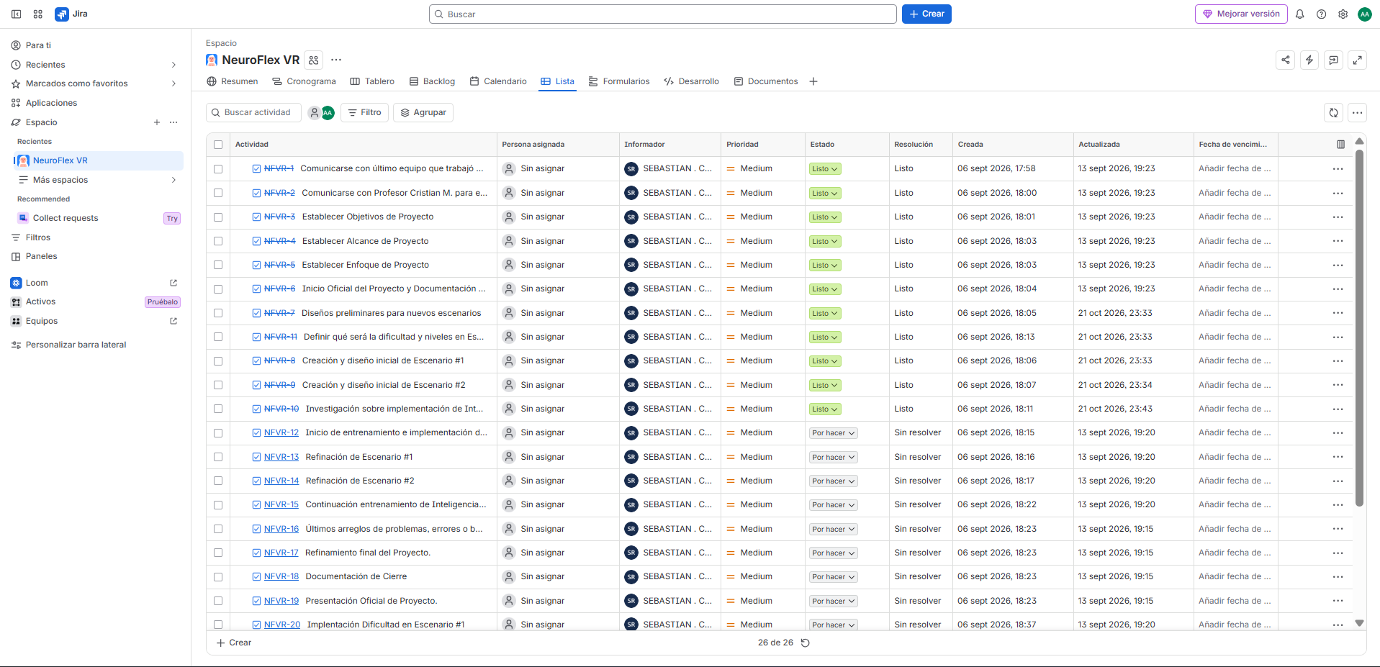  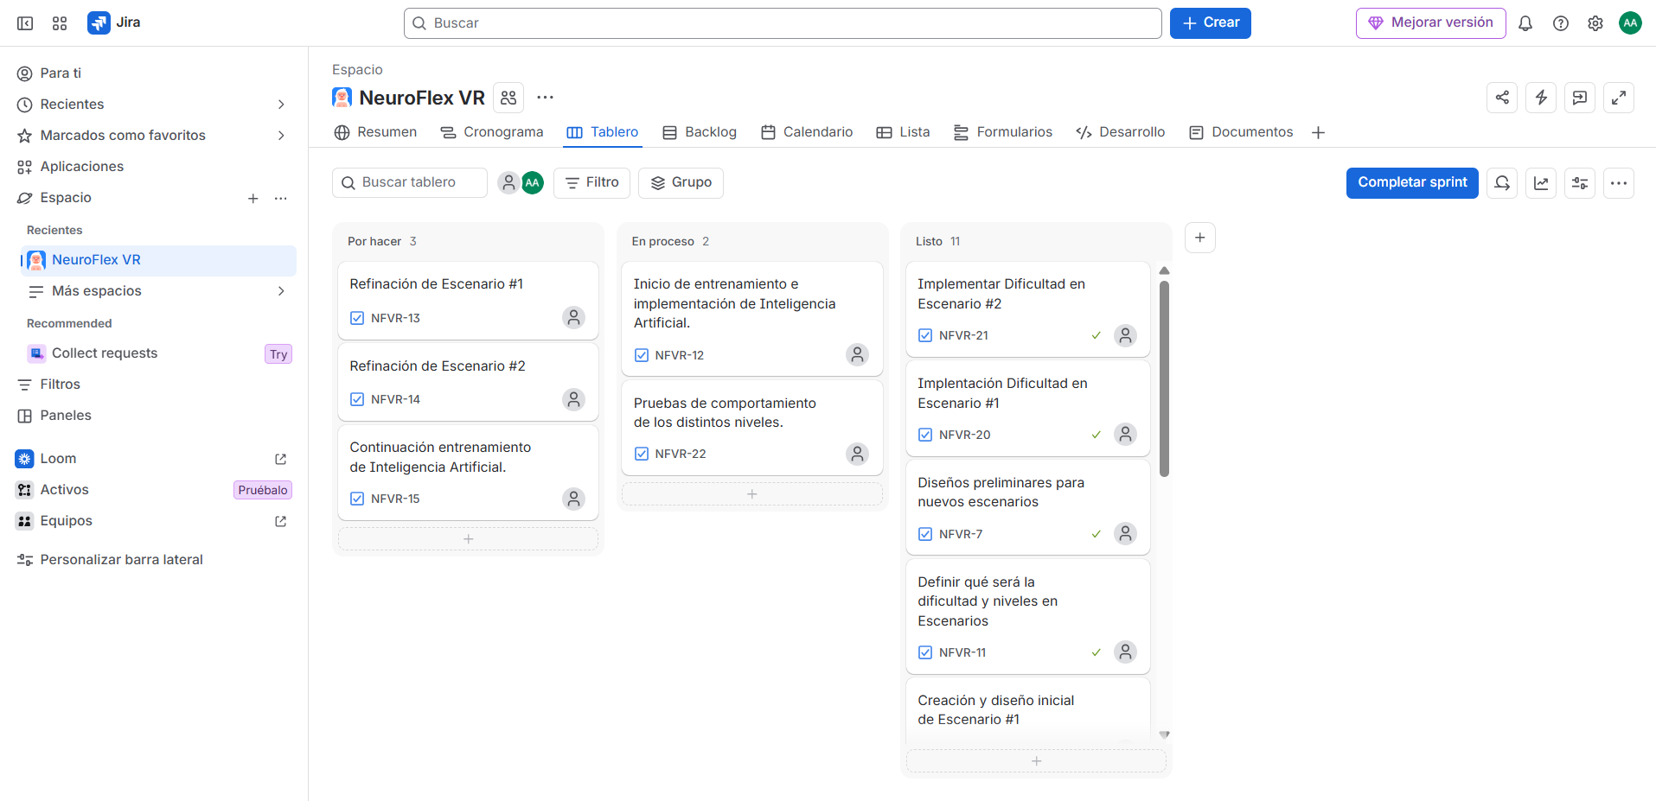
Desarrollo de los scripts para el prompt inicial, monitoreo y benchmark del modelo de IA en base al prompt y datos de pacientes simulados. | 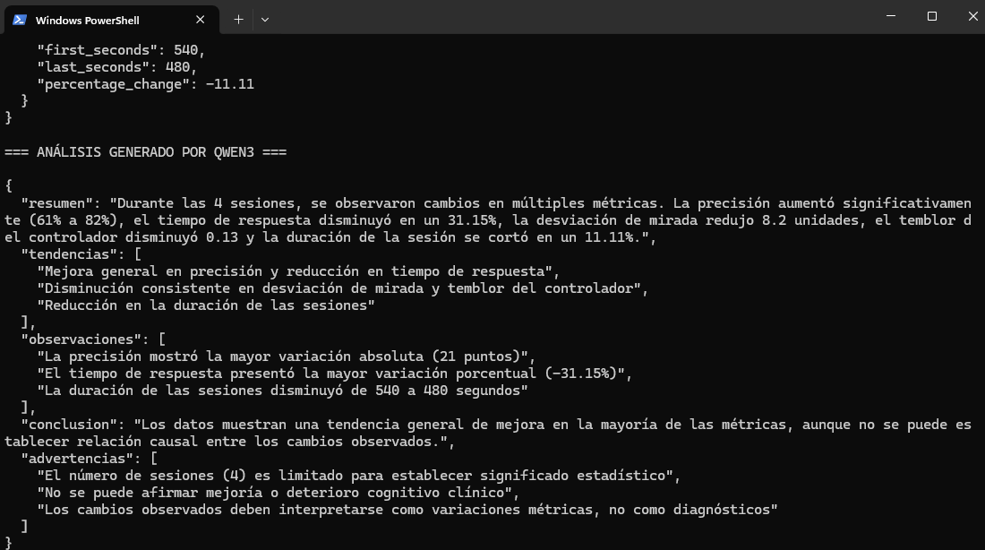  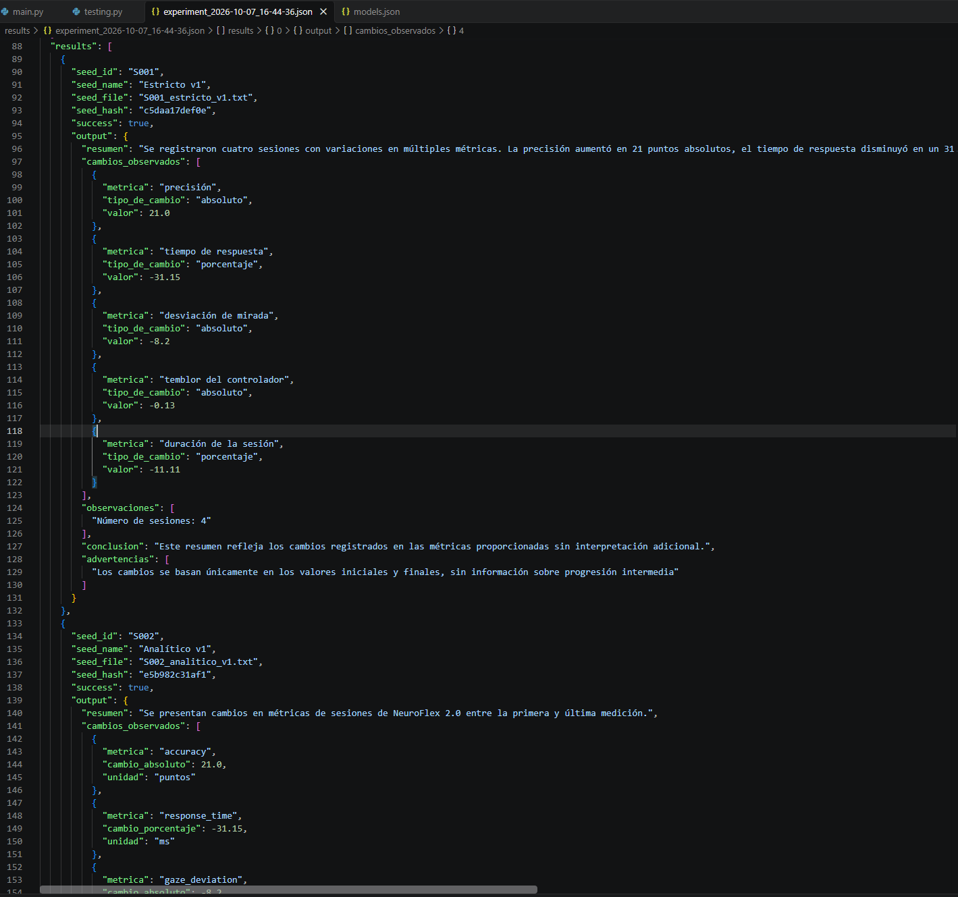
Pantalla de inicio de sesión del dashboard móvil de NeuroFlex VR, desarrollada para el acceso y gestión de la información generada por los usuarios de la plataforma. | 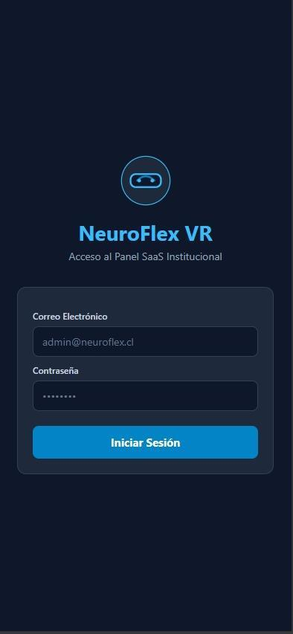
Vista del módulo de sesiones VR dentro del dashboard móvil, mostrando el registro y monitoreo de actividades realizadas por los usuarios, incluyendo métricas básicas de desempeño y estado de sincronización. | 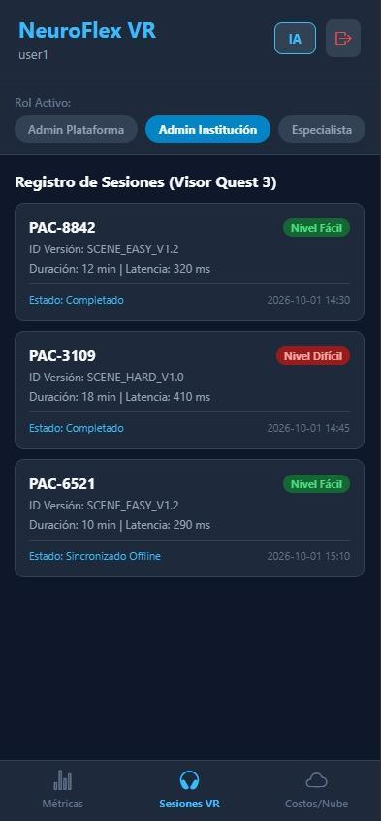
Prueba funcional del rompecabezas interactivo en realidad virtual, mostrando la manipulación y posicionamiento de piezas dentro del escenario desarrollado en Unity. | 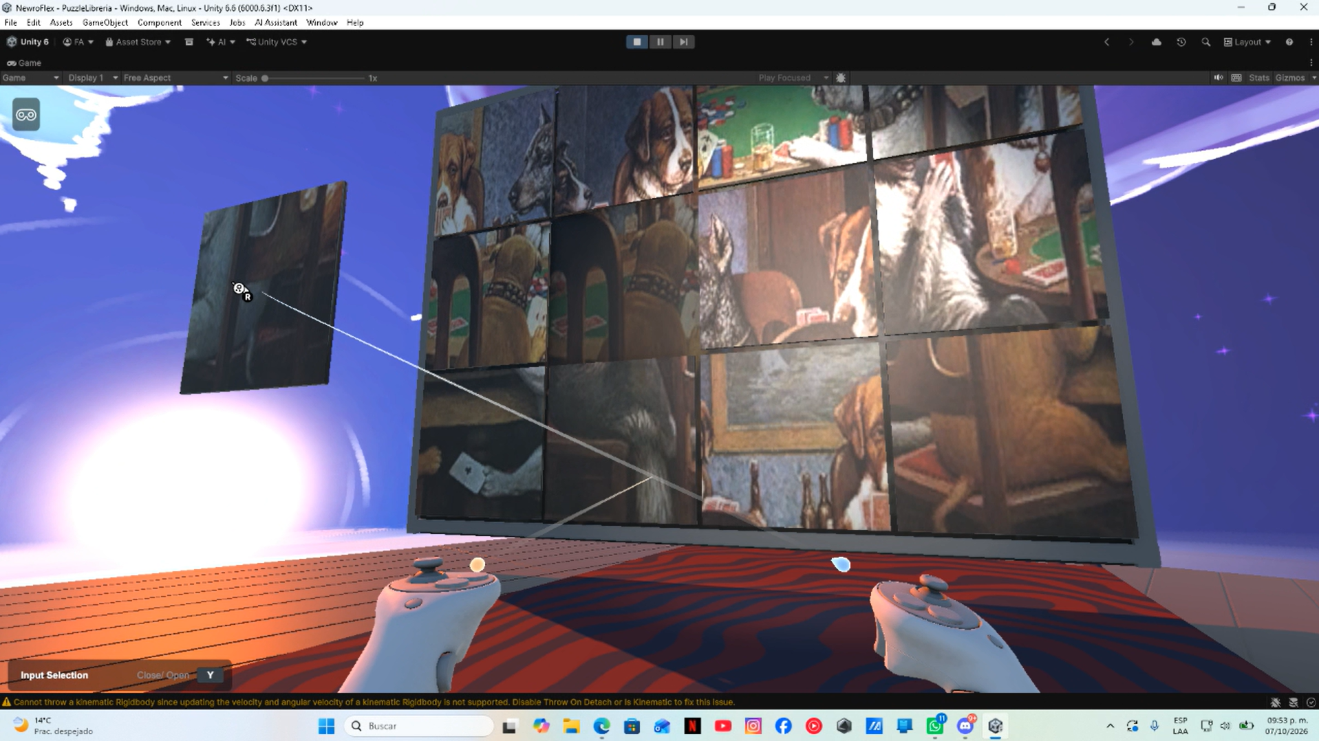
Vista del editor de Unity donde se observa la integración del rompecabezas y los elementos del entorno de la librería, evidenciando el avance en la construcción del escenario 3D. | 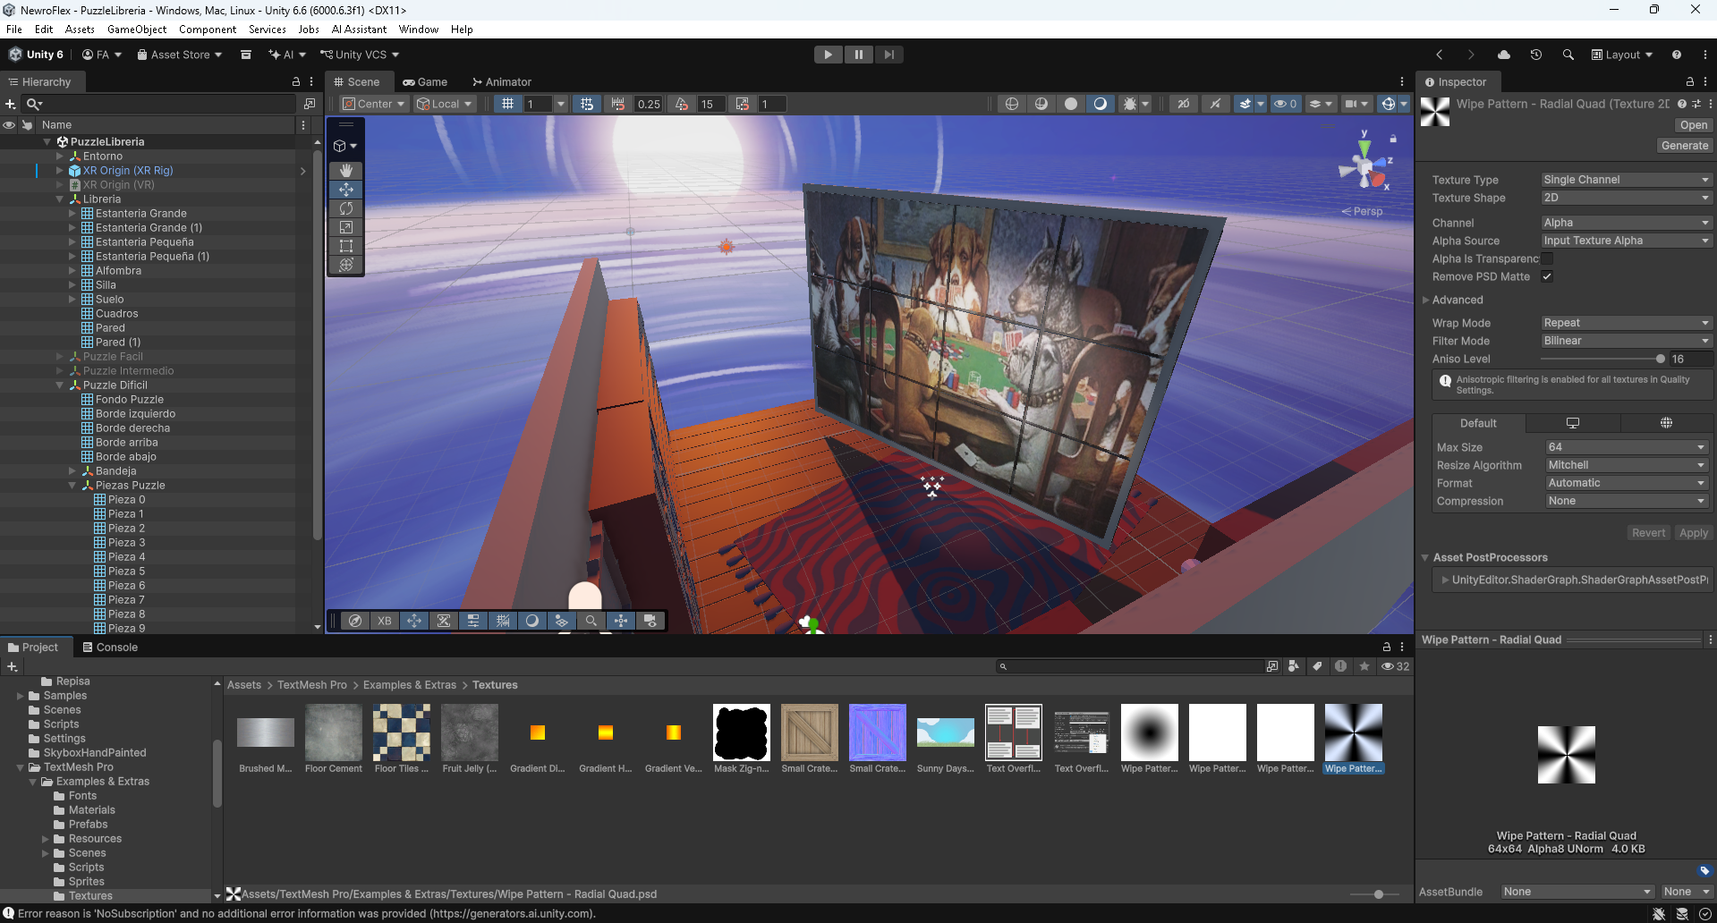
2. Monitoreo del Plan de Trabajo
Examina cuidadosamente tu plan de trabajo, enfocándote especialmente en la columna de estado de avance y ajustes.

Plan de Trabajo
Competencia o unidades de competencias | Actividades | Recursos | Duración de la actividad | Responsable | Observaciones | Estado de avance | Ajustes
Desarrollar solución de software | Definición de Requisitos, Documentación y Backlog | Google Docs y Jira | 2 semanas | Sebastián Calderón | Facilitador: Clara visión del objetivo del MVP. | Completado | Ninguno
Desarrollar solución de software | Desarrollo de Prototipo de Dashboard Móvil | React, PC | 2 semanas | Amaro | Facilitador: Programar en React permitió validar viabilidad técnica rápido. | Completado | Ninguno
Integrar componentes de software | Desarrollo del primer escenario RV y dificultades | Motor RV, PC, Visores | 2 semanas | Felix Astudillo y Alex Armijo | Dificultad: Curva de ajuste para físicas y rendimiento. | En curso | Desarrollo paralelo ajustado
Integrar componentes / IA | Entrenamiento del modelo IA local | Python, PC | 2 semanas | Sebastián Calderón | Dificultad: Seleccionar un modelo ligero y preciso para salud. | En curso | Adaptación de sets de entrenamiento (mock data)
Construir modelos de datos | Diseño de arquitectura Cloud AWS y BD | AWS, SQL, PC | 2 semanas | Amaro | Dificultad: Estructura de telemetría RV aún inestable. | No iniciado | Pospuesto hasta consolidar JSON

3. Ajustes a partir del monitoreo
Profundiza en las observaciones de tu plan de trabajo. Analiza las actividades planificadas y señala qué aspectos facilitaron u obstaculizaron la ejecución del plan. Plantea cómo abordaste y/o abordarás los obstáculos. Por último, señala los ajustes que realizaste al plan de trabajo a partir de este análisis.

Un factor facilitador importante fue programar el prototipo del dashboard directamente en React, permitiendo evaluar la usabilidad anticipadamente. La principal dificultad ha sido la dependencia de datos, como en el entrenamiento de la IA local ya que requiere datos precisos, pero la telemetría en RV aún no ha iniciado. Para solucionar esto, generamos mock data que nos permitirá entregar la IA sin frenar el desarrollo del entorno virtual.

No se eliminaron actividades, pero se ajustó el enfoque hacia un desarrollo paralelo debido al requerimiento de la implementación de un modelo de IA. Ajustamos la planificación para avanzar simultáneamente en el modelo predictivo y en RV, asegurando que ambos terminen en un tiempo similar.

La actividad de Diseño de arquitectura Cloud en AWS se encuentra no iniciada intencionalmente; el motivo de esto es que la estructura del JSON para la telemetría que emitirá la Realidad Virtual aún está sujeta a modificaciones. Para estructurar correctamente este almacenamiento, la telemetría final recopilará tres bloques de datos: 1) Métricas de desempeño clínico (porcentaje de precisión y tiempos de respuesta), y 2) Metadatos de la sesión (ID del paciente, versión del escenario y duración total). La idea es congelar esta estructura de telemetría en el próximo Sprint para empezar formalmente el desarrollo en AWS y diseñar las bases de datos definitivas.

Referencias

- Amazon Web Services. (2026). Architecting for the cloud: AWS best practices (AWS Whitepapers). https://aws.amazon.com/whitepapers/

- Facebook. (2026). React documentation: A JavaScript library for building user interfaces. https://react.dev/

- Meta Platforms. (2026). Unity integration documentation & Oculus Quest SDK. https://developer.oculus.com/

- Schwaber, K., & Sutherland, J. (2020). La guía de Scrum: Las reglas del juego. Scrum.org. https://scrumguides.org/

En caso de que el Proyecto APT sea grupal, en esta columna deben indicar el nombre de los responsables de cada tarea o actividad. Esto posteriormente permitirá diferenciar la evaluación por cada integrante.

